Выпуск 2026

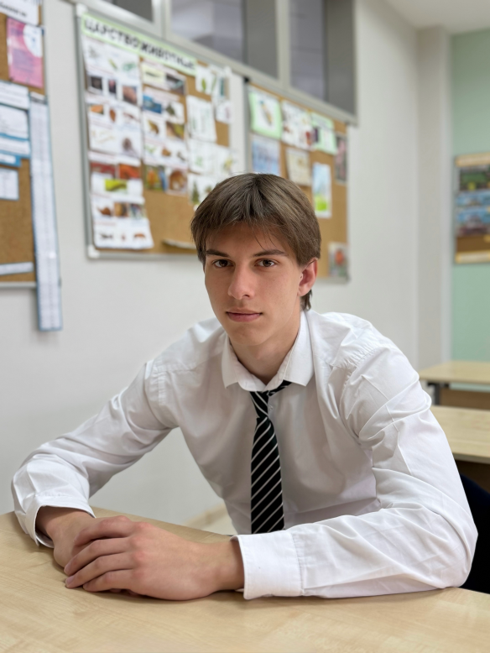
Притуленко Глеб
Я родился в 2009 году. В футбол попал совсем маленьким — мне тогда было, наверное, лет шесть. И с тех пор эта игра стала частью меня.

Как я пришёл в футбол
Всё началось с телевизора. Я увидел игру «Реал Мадрида» и в тот же момент понял: это моё. Именно этим я хочу заниматься в жизни. На мой выбор повлияли и папа, и брат. Брат сам занимался футболом, и мы с папой часто смотрели его тренировки и игры. Наверное, именно тогда во мне и зародилось желание быть на поле.
Сначала я поступил в базовую школу при академии «ФК «Краснодар». Это был первый серьёзный шаг. А после неё, в 12 лет, в 2021 году, меня приняли в академию. Помню тот день очень хорошо — эмоции переполняли.

Достижения
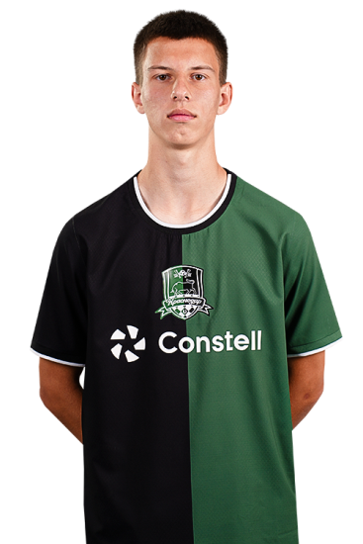
Мои главные достижения на данный момент — победа в ЮФЛ-3 и второе место в ЮФЛ-2. Это те турниры, которые показали мне, что мы движемся в правильном направлении. Каждая такая победа — это не только результат, но и подтверждение того, что тренировки и усилия были не зря.

Отношения с тренерами, учителями, воспитателями
С тренерами, учителями и воспитателями у меня сложились хорошие отношения. Я благодарен им за всё, что они для меня делали, за их поддержку.
Учителя всегда понимали, когда мы уставали после тренировок или выезжали на сборы. Они не опускали руки и помогали нам догонять программу, даже когда сил почти не оставалось. Спасибо им за это терпение и заботу.

Трудности
Моей большой проблемой стала травма голеностопа. Я лечил её 13 месяцев — это был очень долгий и тяжёлый период. Были моменты, когда опускались руки и казалось, что возврата нет.
Помочь преодолеть эту травму мне помогла вера в Бога, поддержка близких людей и друзей. Без них было бы намного сложнее. Они верили в меня, даже когда я сам сомневался.

Что дала мне Академия
Академия дала мне огромный опыт во всех аспектах жизни. Благодаря ей я нашёл много друзей и научился многому новому.
Здесь я не только стал лучше играть в футбол, но и научился справляться с трудностями, брать на себя ответственность и не бояться ошибок.
Совмещать тренировки и учёбу было тяжело — это огромная нагрузка. Иногда казалось, что сил не хватает ни на что. Но со временем привыкаешь, и это становится нормой. Самое главное — понять, что ты делаешь это не для кого-то, а для себя. Это осознание очень помогает в трудные дни.

О развитии
Не менее важно понимать, что в футбол, как бы ни хотелось, всю жизнь не поиграешь. Поэтому важно всесторонне развиваться.
Помимо футбола я читал книги, дополнительно учился, слушал музыку, играл в компьютерные игры и в шахматы. Это помогало переключаться и оставаться в тонусе.

Планы на будущее
Мои планы: заиграть в РПЛ, а потом перейти в топовый европейский футбольный клуб. В учёбе — поступить в институт и отучиться на тренера. Хочется не только играть, но и передавать свой опыт другим.

